
LICEO ANDRES BELLO A-94
UNIDAD TECNICO PEDAGOGICA
DEPARTAMENTO DE MATEMATICA
ANGÉLICA VILCHES ADASME

MODULO MATEMATICA CUARTOS MEDIOS

NOMBRE: CURO: FECHA:
Objetivos: Componer funciones.
Determinar funciones inversa.
Habilidades: Identificar, comprender, aplicar, calcular y resolver..

Composición de funciones
Si tenemos dos funciones: f(x) y g(x), de modo que el dominio de la 2ª esté incluido en el recorrido de la 1ª, se puede definir una nueva función que asocie a cada elemento del dominio de f(x) el valor de g[f(x)].
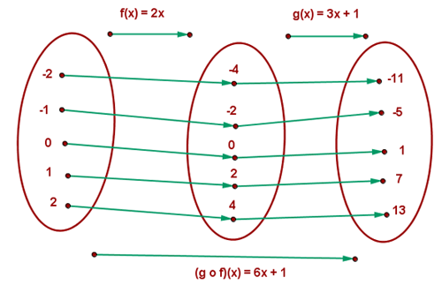
(g o f) (x) = g [f(x)] = g (2x) = 3 (2x) +1 = 6x + 1 (g o f) (1) = 6· 1 + 1 = 7

Dominio D_{(g o f)} = {x D_{f} / f(x) D_{g}}

Propiedades
1)Asociativa: f o (g o h) = (f o g) o h 2)No es conmutativa. f o g ≠ g o f
3)El elemento neutro es la función identidad, i(x) = x. f o i = i o f = f

Ejemplo1:Sean las funciones:
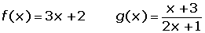
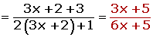
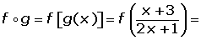
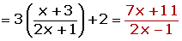
Ejemplo 2: Sean las funciones

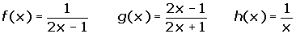
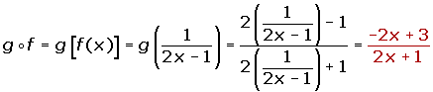
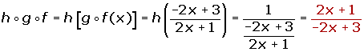

Función inversa o recíproca
Se llama función inversa o reciproca de f a otra función f⁻¹ que cumple que:
Si f(a) = b, entonces f⁻¹(b) = a.
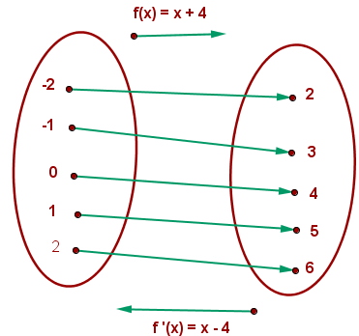
Podemos observar que:
1)El dominio de f⁻¹ es el recorrido de f. 2)El recorrido de f⁻¹ es el dominio de f.
Si queremos hallar el recorrido de una función tenemos que hallar el dominio de su función inversa.
Si dos funciones son inversas su composición es la función identidad.
f o f ⁻¹ = f ⁻¹ o f = x
Las gráficas de f y f ⁻¹ son simétricas respecto de la bisectriz del primer y tercer cuadrante.
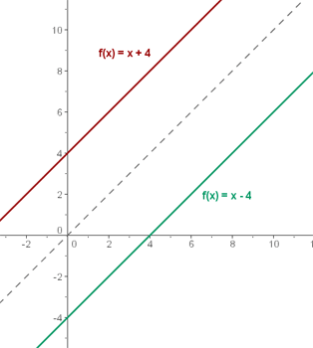Hay que distinguir entre la función inversa, f⁻¹(x), y la inversa de una función, 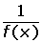.

Cálculo de la función inversa
1Se escribe la ecuación de la función en x e y. 2Se despeja la variable x en función de la variable y. 3Se intercambian las variables.
Ejemplo 1: Calcular la función inversa de:
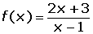
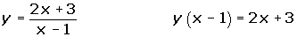
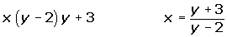
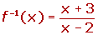Vamos a comprobar el resultado para x = 2
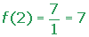
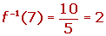

Ejemplo 2:
Ejemplo 3:
ACTIVIDADES:

Hallar las funciones inversas de:  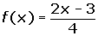  Dadas las funciones:  Calcular: | Probar que:  Dadas las funciones:  Calcular:

